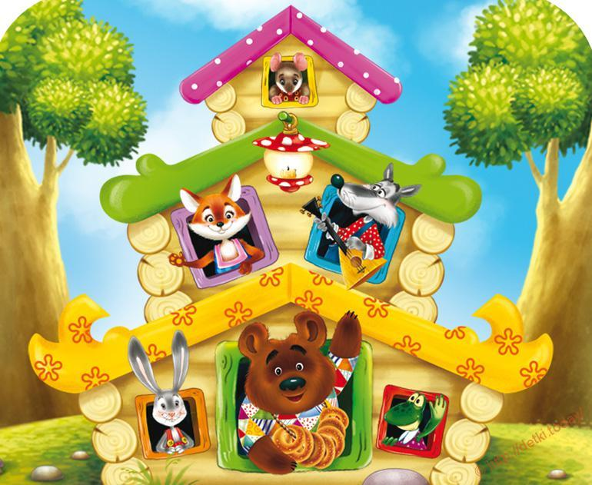

«Теремок».

Сценарий музыкального спектакля ростовых кукол для детей дошкольного возраста.
Ведущий: Как на горке, на крутой, стоит терем расписной.
Теремок, теремок, он не низок, не высок.
Есть крылечко и окно, только пусто в нем давно.
Теремок, теремок, он не низок, не высок.
Кто там по полю бежит и сухой листвой шуршит?
Это маленькая Мышка ищет на зиму домишко. (Появляется Мышка -ребёнок)
Мышка (поет): Я бежала, я бежала, так устала, так устала!
Где найти мне теплый дом, чтобы жить уютно в нём?
Это что за теремок? Есть крылечко и порог.
Подойду-ка я поближе, посмотрю-ка выше, ниже.
До чего же дом хорош! Лучше дома не найдешь.
Подойду и позову:-Эй, хозяева, ау!
Кто же в тереме живет? В невысоком кто живет?
Ни ответа, ни привета, и хозяев, значит, нету. (Поет.)
Я Мышка, я норушка, трудиться я люблю:
Я самовар поставлю и печку затоплю.
Я Мышка, я норушка, люблю я чистоту:
Я вымою окошко, крылечко подмету.
Ведущий: Мышка вымыла крылечко, затопила жарко печку.
Подметает Мышка пол, накрывает Мышка стол.
На зеленую опушку прискакала тут Лягушка.
Лягушка (поет): Звездой зеленого болота должны вокруг меня признать.
Мне так на сцене петь охота и танцевать, и танцевать.
Я — Лягушка, ква-ква-ква. Посмотрите, какова!
Я скажу вам справедливо, что стройна я и красива. (Говорит.)
Это что за теремок? из трубы идет дымок!
Подойду-ка я поближе, посмотрю-ка выше, ниже.
Подойду и позову: Эй, хозяева, ау!
Кто, кто в теремочке живет? кто, кто в невысоком живет?
Мышка: Я — Мышка-норушка, а ты кто?
Лягушка: А я — Лягушка-квакушка. Пусти меня в теремок жить.
Мышка: А что ты умеешь делать?
Лягушка: Бегать, прыгать и играть и по камушкам скакать!
Посмотри, как я скачу, хочешь, тоже научу? (Лягушка и Мышка танцуют)
Ведущий: Поселились Мышь с Лягушкой, стали жить да поживать и друг другу помогать. Топят печь, зерно толкут да в печи блины пекут. Вместе подметают пол, вместе накрывают стол. Вместе чай с малиной пьют. Очень весело живут!
Мышка, Лягушка (вместе поют): Как положено друзьям, все мы делим пополам.
И работу, и заботу пополам, пополам, пополам.
Ведущий: В это время на лужайку прибежал веселый Зайка. Сел на пень, пригладил ушки и запел свои частушки.
Заяц (поет частушки): Я — Зайчишка-молодец, удалец я и храбрец.
Не боюсь я лисы, Волка дерну за усы. Не видать ли где-то вкусной,
Сочной крепенькой капусты? (увидев теремок) Постучу-ка лапкой в двери, Чей, скажите, этот терем?
Мышка (выходит из домика) Мышка здесь живёт, Норушка!
Лягушка (выходит из домика) И лягушка с ней, Квакушка!
Мышка. Ну, а ты-то кто, ответь!
Зайчик. Я просто - Зайчик, Развесёлый попрыгайчик! Можно с вами буду жить! Мышка и лягушка. Будем мы втроём дружить!
Вед. Стали жить да поживать, Песни петь да танцевать! Вышла из лесу Лисица… (поет):
Я - Лиса, Лиса, Лиса! Хитрые мои глаза.
Кур я импортных люблю.
Лимонады часто пью.Очень я нарядная, милая, приятная,
Обожаю выступать: песни петь и танцевать.
Пела я и танцевала, отдохнуть пора, устала.
Так, присяду вот сюда. Где же сладкая вода?
Жаркий выдался денек. Это что за теремок?
Подойду-ка я поближе, посмотрю-ка выше, ниже.
Кто, кто в теремочке живет? Кто, кто в невысоком живет?
Мышка: Я — Мышка-норушка.
Лягушка: Я — Лягушка-квакушка.
Заяц: Я — Зайчик-побегайчик.
Вместе: А ты кто?
Лиса: А я — Лисичка-сестричка. Пустите меня в теремок жить
Все: А что ты умеешь делать?
Лиса. Я-то – рыжая Лисичка, Буду всем вам, как сестричка.
Мышка. Так иди же с нами жить, Раз умеешь ты дружить. Лиса заходит в теремок.
Вед. Стали жить да поживать, Песни петь да танцевать! Вышел из лесу Волчок , греть на солнышке бочок.
Волк (поет): На жизнь обижен неспроста. Берлоги нет и нет дупла.
Я ночью вою на луну, зачем, и сам я не пойму.
Где найти мне теплый дом, и с крылечком, и с окном?
Печка, жаркий уголек. Это что за теремок?
Подойду-ка я поближе, посмотрю-ка выше, ниже.
Кто, кто в теремочке живет? Кто, кто в невысоком живет?
Мышка: Я — Мышка-норушка.
Лягушка: Я — Лягушка-квакушка.
Заяц: Я — Зайчик-побегайчик.
Лиса: Я — Лисичка-сестричка.
Вместе: А ты кто?
Волк. Я-то, Серенький Волчок, Серый хвостик и бочок.
Можно с вами буду жить? Не с кем мне в лесу дружить!
Лиса. Можно, право, потесниться! Буду вежливой лисицей:
Пропущу я в терем Волка, Дверь закрою на защёлку!
Вед. Вышел Мишка косолапый.
Медведь (поет): Как же тут не зареветь? Я же все-таки медведь!
Теплый дом найти хочу, и поэтому рычу!
Я в лесу ходил-гулял, меду сладкого искал.
Я без устали бродил, притомился, нету сил.
Очень хочется поспать, мне бы дом, а в нем кровать.
Иль подушку дайте мне —хватит этого вполне.
(Говорит.) Это что за теремок?
Подойду-ка я поближе, посмотрю-ка выше, ниже.
Кто, кто в теремочке живет? Кто, кто в невысоком живет?
Мышка: Я — Мышка-норушка.
Лягушка: Я — Лягушка-квакушка.
Заяц: Я — Зайчик-побегайчик.
Лиса: Я — Лисичка-сестричка.
Волк: Я — Серый Волк — зубами щелк.
Вместе: А ты кто?
Медведь: А я — Мишка-медведь. Люблю громко реветь. Пустите меня в теремок жить!
Мышка Ты, Медведь, огромный зверь, Не пролезешь в эту дверь.
Медведь. Не беда, не гордый я, Вы поверьте мне, друзья,
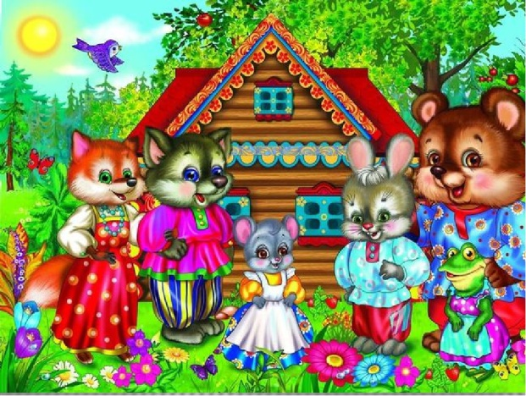
Хватит места мне везде, Буду спать я во дворе.
Звери (выходят из домика) Пустим, Мишенька, тебя,
Мы теперь одна семья. В теремочке чудном нашем,
Мы споём, станцуем, спляшем.
Всем советуем дружить, Ссориться не смейте!
Без друзей нам не прожить. Ни за что на свете!
Ни за что, ни за что. Ни за что на свете!

Музыкальный руководитель: Гусева М.А.

